**证明材料模板**

（一）学生姓名：

（二）2023年影响因子有变化的文章期刊杂志名称（需与奖学金评审系统一致）：

注：如多于1个请排序

（三）涉及的文章名称：

注：如多于1个请排序

（四）2022年和2023年影响因子：

2022年：

2023年：

（四）证明材料截图（详见下方查询2023年影响因子的正确方法）

注：如多于1个请排序

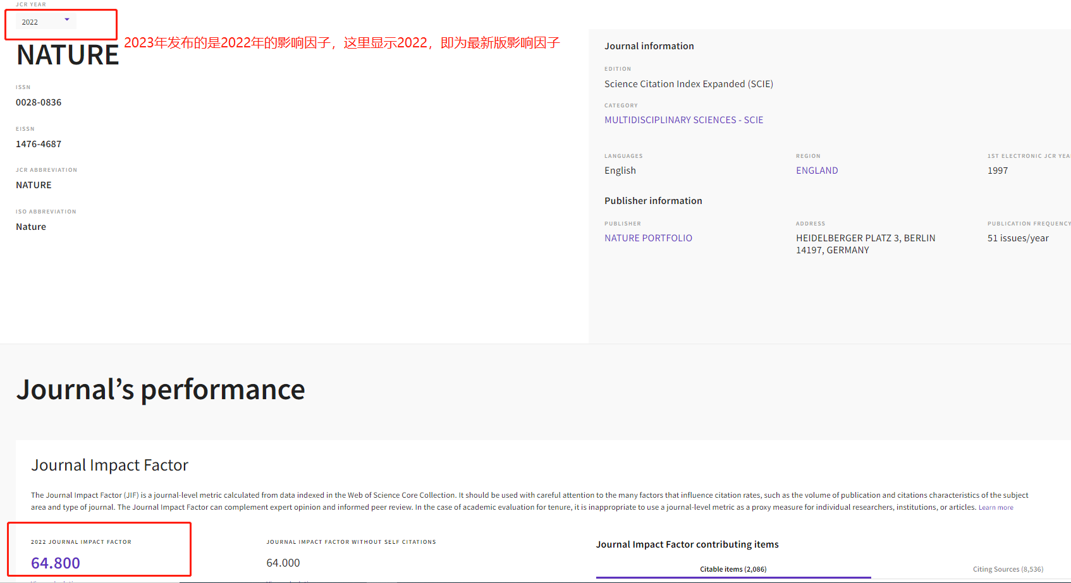

**查询2023年影响因子的正确方法**

**1、登录：https://www.webofscience.com/wos/alldb/basic-search（或图书馆主页-WOS数据库），右上角选择“products”，在弹出的下拉菜单中选择“Journal citation reports”。**

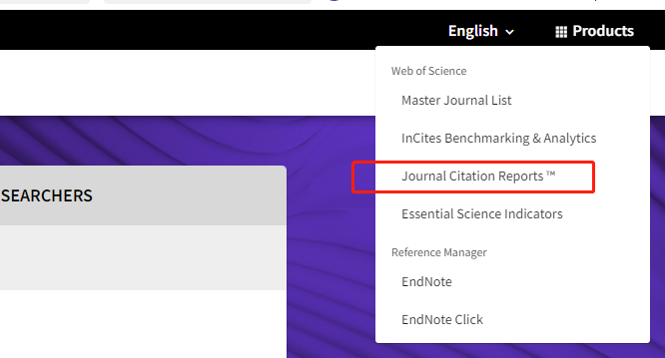

**2、在检索栏输入期刊的名称，点击检索：**

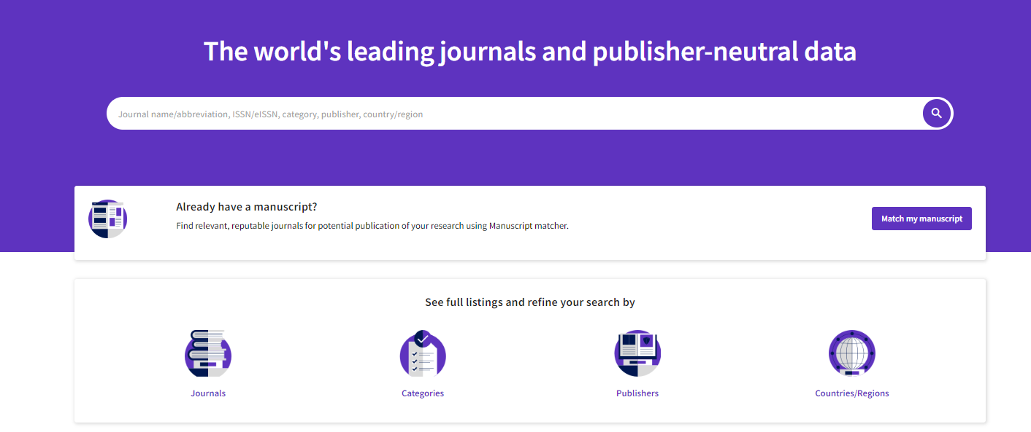

**3、显示期刊信息，JCR year显示2022年，即为最新发布的影响因子（2023年发布2022年的影响因子）。**

